**Elektrotehnički fakultet u Beogradu**

**SI3PSI Principi Softverskog Inženjerstva**

|  |  |
| --- | --- |
| Kavujlija  Rečnik slenga gde samo najjači opstaju | projektni zadatak  Verzija 1.2  TIM: TOBAGO  Vukašin Stepanović - 0133/2019 Petar Repac - 0616/2019 |

|  |  |  |  |
| --- | --- | --- | --- |
| Datum | Verzija | Opis izmene | Autor(i) |
| 16.3.2022. | 1.0 | Osnovna verzija | Vukašin Stepanović, Petar Repac |
| 16.3.2022. | 1.1 | Manje stilske izmene | Vukašin Stepanović, Petar Repac |
| 19.03.2022. | 1.2 | Promena funkcionalnih zahteva | Vukašin Stepanović, Petar Repac |
|  |  |  |  |
|  |  |  |  |

SPISAK IZMENA

Sadržaj

**1.** **Uvod** 3

**2.** **Opis problema** 3

**3.** **Kategorije korisnika** 3

3.1 Neregistrovani korisnik – gost 3

3.2 Registrovani korisnik 3

3.3 Moderator 3

3.4 Administrator 3

**4.** **Arhitektura i karakteristike sistema** 4

**5.** **Funkcionalni zahtevi** 4

**6.** **Pretpostavke i ograničenja sistema** 5

**7.** **Kvalitet koda** 5

**8.** **Nefunkcionalni (sistemski) zahtevi** 5

**9.** **Zahtevi za korisničkom dokumentacijom** 5

# **Uvod**

Kavujlija je forum/društvena mreža po uzoru na sajt vukajlija.com. Sajt sa humorističkim sadržajem gde korisnici daju definicije za nepoznate pojmove (mogu biti fraze, sleng, strane reči).  
U toku dana korisnici postavljaju definicije koje će biti kandidati za definiciju dana – jedinu objavu koja nakon 23:59 časova neće biti obrisana. Definicije koje pobede će trajno ostati na sajtu u odeljku *Dvorana slavnih*.

# **Opis problema**

Ljudi svakodnevno čuju razne izraze i fraze koje su nastale kao dovitljive opaske, ali su ponekad toliko opskurne da se graniče sa internim šalama. Namera Kavujlije jeste da proširi rečnik slenga kod svojih korisnika, pritom osigurava kvalitet svojih definicija time što na sajtu ostaje samo ona najbolja određenog dana.

# **Kategorije korisnika**

Kategorije korisnika su osmišljene tako da ona hijerarhijski viša kategorija sadrži prava svih hijerarhijski nižih.

## Neregistrovani korisnik – gost

Svako može pristupiti sajtu Kavujlija, ali oni koji se odluče da ne naprave korisnički profil mogu samo gledati objave iz *Dvorane slavnih* i kandidate za objavu dana.

## Registrovani korisnik

Ko se odluči da napravi korisnički profil, dobiće pravo da postavlja definicije (maksimalno jednu dnevno), glasa i komentariše na drugim definicijama. Pored toga, registrovani korisnici mogu menjati tekstualni status svog profila.

## Moderator

Moderatori su korisnici koji mogu brisati i arhivirati definicije, onemogućavati komentarisanje na definicijama i banovati korisnike na platformi.

## Administrator

Administratori su korisnici sa najvišim privilegijama. Pored moderatorskih dozvola, oni mogu i „unaprediti“ nekog od registrovanih korisnika u moderatora ili oduzeti moderatorski status.   
Nije planirano da platforma ima veliki broj administratora, tako da oni nastaju ručnim upisivanjem u bazu podataka.

# **Arhitektura i karakteristike sistema**

Sistem je zamišljen kao dinamički web-sajt izrađen po MVC projektnom šablonu koristeći HTML, CSS, Sass, JavaScript i JQuery kao front-end tehnologije, PHP kao jezik serverske strane (back-end) i MySQL za bazu podataka.

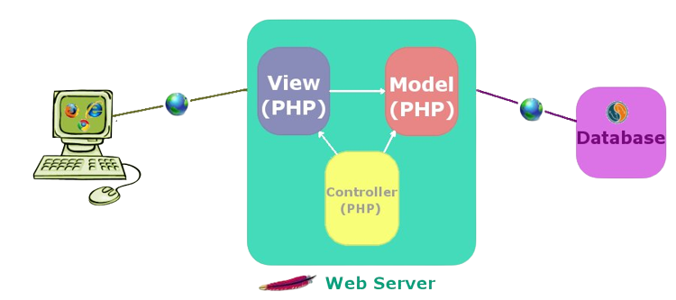

Slika - Prikaz arhitekture sistema

# **Funkcionalni zahtevi**

Sledeće je spisak ključnih funkcionalnosti koje je neophodno implementirati u ovom projektu:

* Autorizacija korisnika, moderatora i administratora
* Postavljanje definicija
* Glasanje na drugim definicijama
* Postavljanje komentara na definicije
* Pretraga i sortiranje sadržaja
* Moderiranje sadržaja
* Zabrana prijave korisnika
* Promena moderatorskog statusa korisnika (unapređenje, ražalovanje)

Pored ključnih funkcionalnosti, postoje dodatne funkcionalnosti koje ne predstavljaju srž projekta, ali se mogu potencijalno implementirati u narednoj iteraciji implementacije, kao nadogradnja:

* Mogućnost postavljanja komentara na druge komentare (comment thread)
* Personalizacija korisničkih profila

# **Pretpostavke i ograničenja sistema**

Sistem treba isprojektovati tako da svaka korisnička operacija bude intuitivno jasna. To će biti obezbeđeno kvalitetnim UI/UX dizajnom i dinamičkim učitavanjem sadržaja tako da sve promene na sajtu budu naočigled „bez prelaza“.   
Takođe, potrebno je obezbediti adekvatnu autorizaciju korisnika i bezbednost podataka na platformi (promena lozinke uz pomoć mejla, heširanje i saltovanje lozinki).

# **Kvalitet koda**

Da bi se povećao kvalitet koda, poželjno je uraditi sledeće u toku izrade projekta:

* Pisanje koda imajući u vidu njegovu čitljivost, ostavljajući komentare tamo gde poboljšavaju razumevanje sistema
* Testiranje koda (black-box, pokrivenost), naročito kritičnih delova koji se često koriste
* Pridržavanje projektnom šablonu MVC

# **Nefunkcionalni (sistemski) zahtevi**

Za svrhe projekta potrebno je obezbediti server sa instaliranim PHP i MySQL softverom. Ovaj server mora biti u stanju da odgovori na istovremene zahteve više različitih korisnika. Kako bi sajt bio dostupniji većem broju korisnika, takođe treba obezbediti da sadržaj koji se dostavlja korisniku bude kompatibilan sa više veb pretraživača.

# **Zahtevi za korisničkom dokumentacijom**

Uputstvo za korišćenje sajta biće potrebno moderatorima i administratorima, pored toga novoizabrani moderatori i novoregistrovani korisnici moraju prihvatiti pravila ponašanja na platformi (code of conduct).